LAMPIRAN
SAQ KABUPATEN KARANGANYAR
TAHUN 2018

- Dokumen pendukung dalam bentuk naskah akademis, kajian atau pertimbangan atas kebijakan yang telah ditetapkan dalam kurun waktu 5 (lima) tahun terakhir.

NO | DAFTAR DOKUMEN NASKAH AKADEMIK TAHUN 2015
1 | NASKAH AKADEMIK RANCANGAN PERATURAN DAERAH TENTANG LEMBAGA KEMASYARAKATAN DESA | 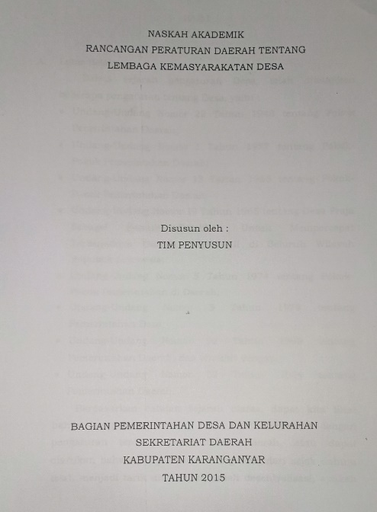
2 | NASKAH AKADEMIK RANCANGAN PERATURAN DAERAH TENTANG KEDUDUKAN KEUANGAN KEPALA DESA DAN PERANGKAT DESA | 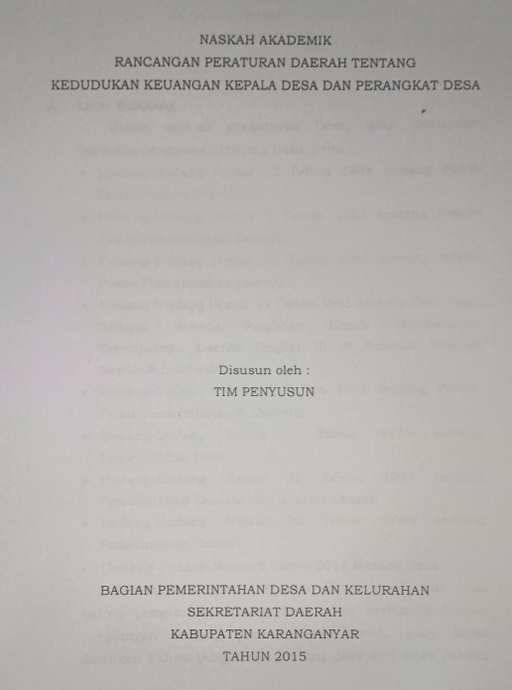
3 | NASKAH AKADEMIK PENJELASAN ATAS PERATURAN DAERAH TENTANG PERUBAHAN ATAS PERDA KABUPATEN KARANGANYAR NOMOR 11 TAHUN 2013 TENTANG PENYELENGGARAAN PETERNAKAN, KESEHATAN HEWAN, DAN PERIKANAN | 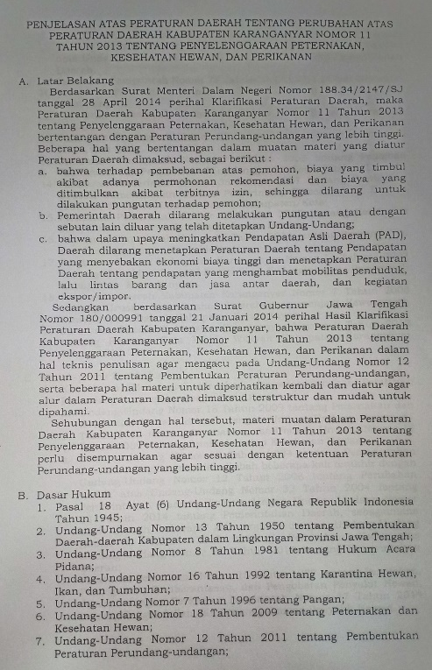
4 | NASKAH AKADEMIK PENJELASAN RANCANGAN PERATURAN DAERAH KABUPATEN KARANGANYAR TENTANG PERUSAHAAN UMUM DAERAH ANEKA USAHA | 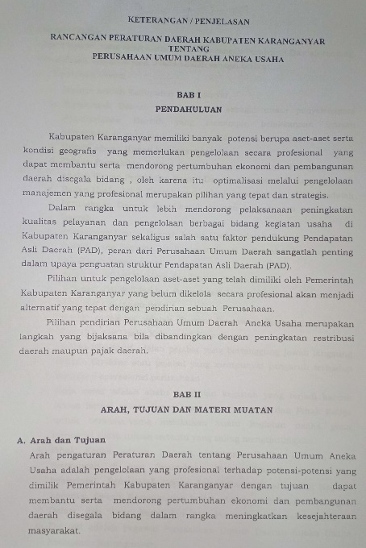
5 | NASKAH AKADEMIK RANCANGAN PERATURAN DAERAH TENTANG BADAN USAHA MILIK DESA | 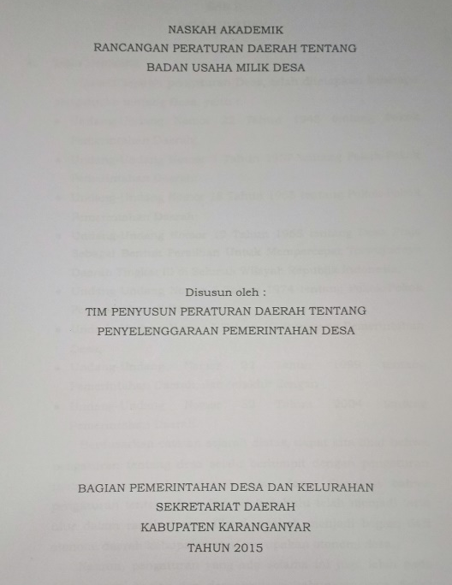
6 | NASKAH AKADEMIK RANCANGAN PERATURAN DAERAH TENTANG PENGELOLAN KEUANGAN DAN KEKAYAAN DESA | 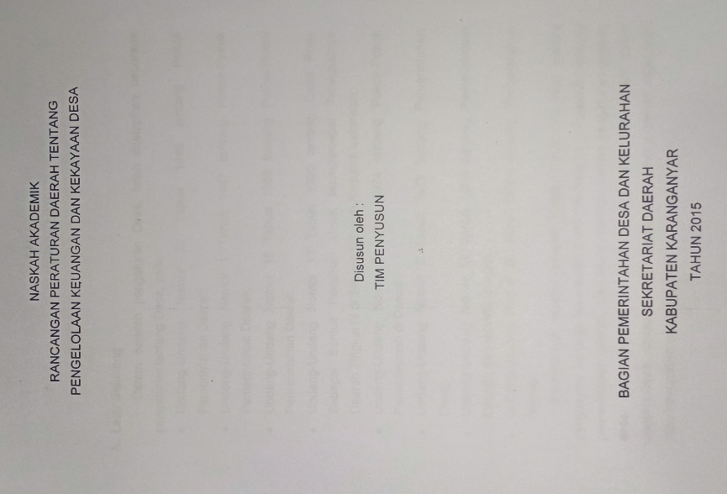
7 | NASKAH AKADEMIK RANCANGAN PERATURAN DAERAH TENTANG KEPALA DESA | 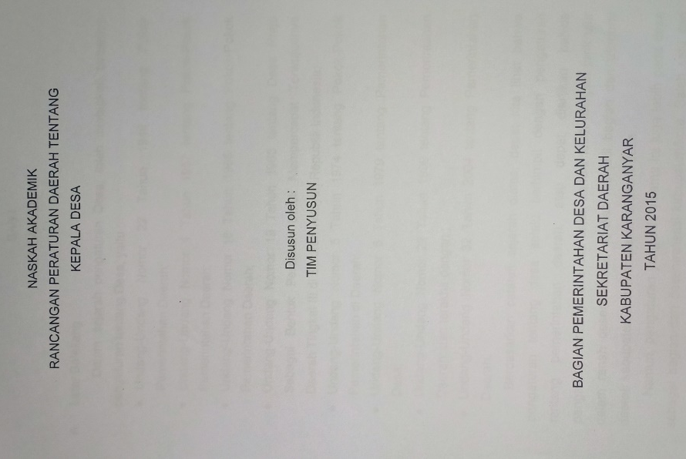

NO | DAFTAR DOKUMEN NASKAH AKADEMIK TAHUN 2016
1 | NASKAH AKADEMIK RAPERDA KABUPATEN KARANGANYAR TENTANG PENATAAN DAN PEMBERDAYAAN PEDAGANG KAKI LIMA | 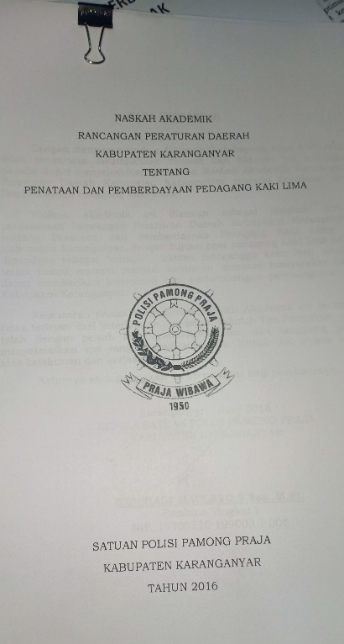
2 | NASKAH AKADEMIK RAPERDA TENTANG PERLINDUNGAN ANAK | 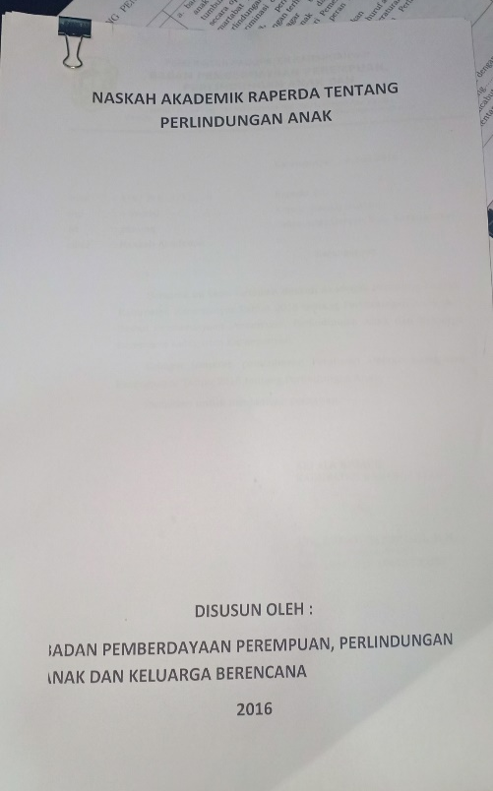
3 | NASKAH AKADEMIK RAPERDA KABUPATEN KARANGANYAR TENTANG UPAYA KESEHATAN PERORANGAN
4 | NASKAH AKADEMIK RAPERDA KABUPATEN KARANGANYAR TENTANG PENYELENGGARAAN PENINGKATAN KUALITAS HIDUP IBU DAN ANAK | 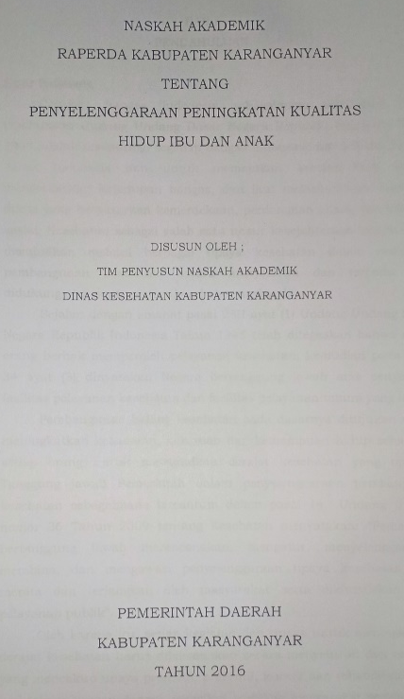

NO | DAFTAR DOKUMEN NASKAH AKADEMIK TAHUN 2017
1 | NASKAH AKADEMIK RAPERDA TENTANG HIBAH DAN BANSOS | 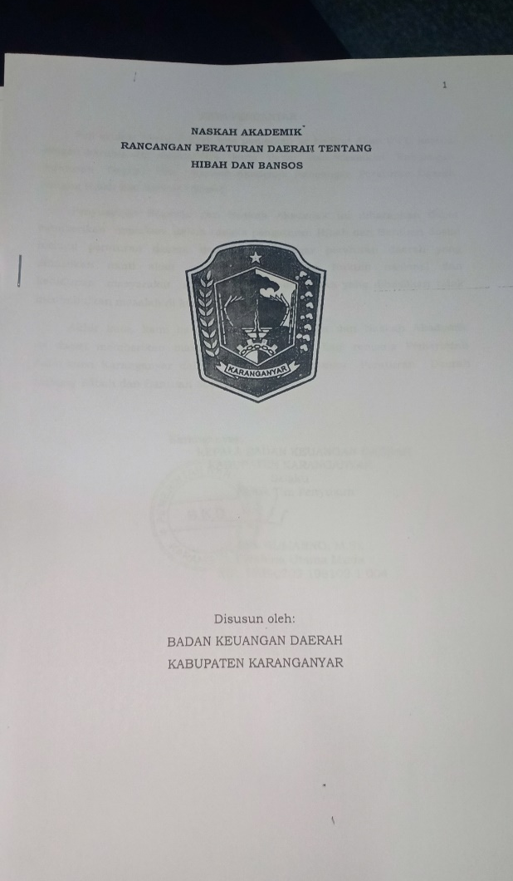
2 | NASKAH AKADEMIK RAPERDA TENTANG PENYELENGGARAAN HAK ASASI MANUSIA
3 | NASKAH AKADEMIS PD MENJADI PT. BPR BANK DAERAH KABUPATEN KARANGANYAR TAHUN 2016 | 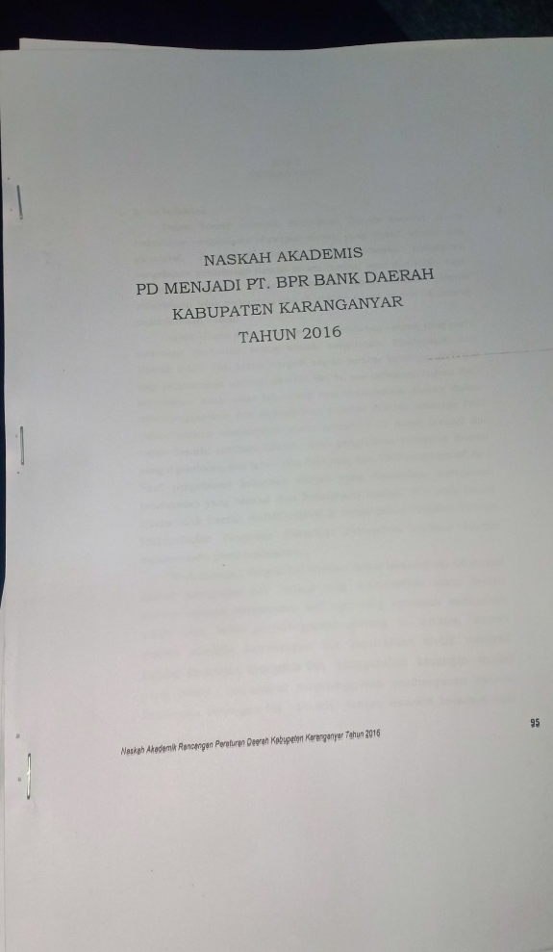
4 | NASKAH AKADEMIK RAPERDA TENTANG PEMBERDAYAAN USAHA MIKRO | 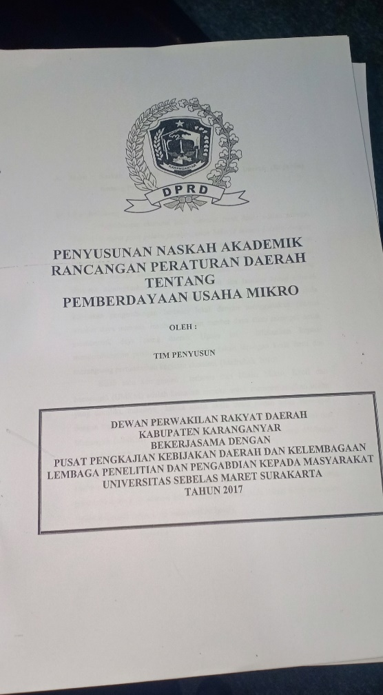
5 | NASKAH AKADEMIK RAPERDA KABUPATEN KARANGANYAR TENTANG KESETARAAN PENYANDANG DISABILITAS | 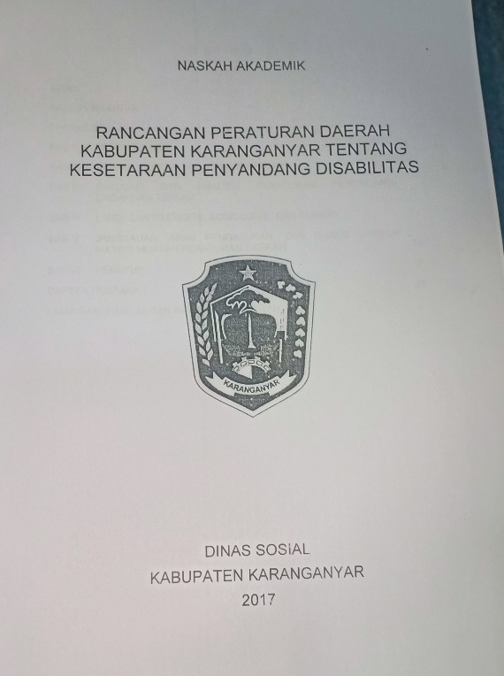

NO | DAFTAR DOKUMEN NASKAH AKADEMIK TAHUN 2018
1 | NASKAH AKADEMIK RAPERDA KABUPATEN KARANGANYAR TENTANG TUNTUTAN GANTI KERUGIAN DAERAH | 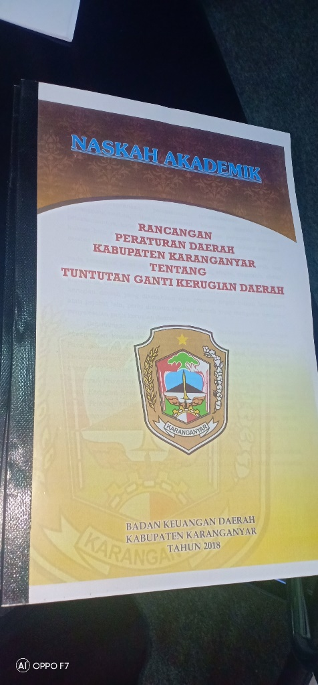
2 | NASKAH AKADEMIK RAPERDA KABUPATEN KARANGANYAR TENTANG PENGELOLAAN DAN PELESTARIAN CAGAR BUDAYA | 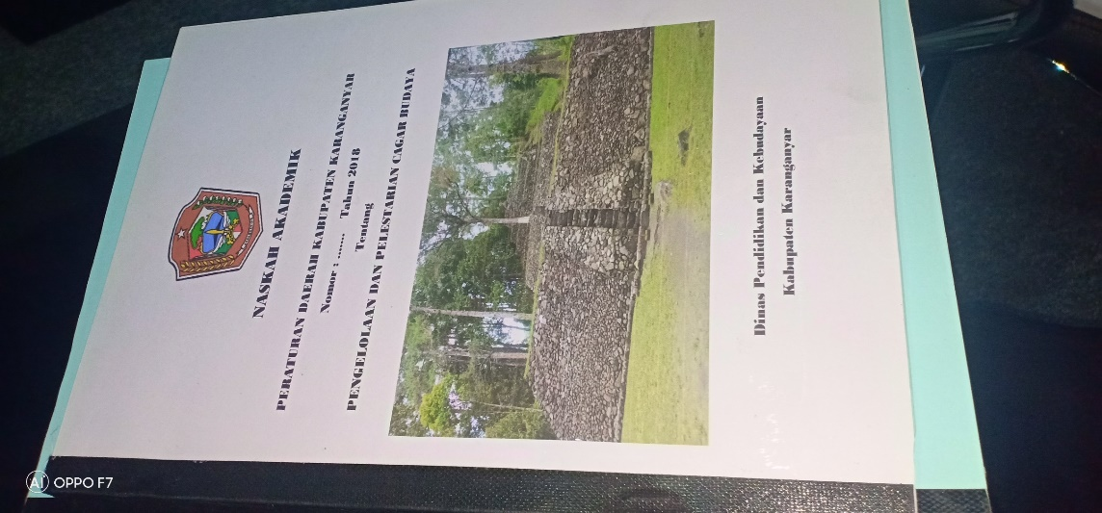
3 | NASKAH AKADEMIK RAPERDA KABUPATEN KARANGANYAR TENTANG PENGELOLAAN BARANG MILIK DAERAH | 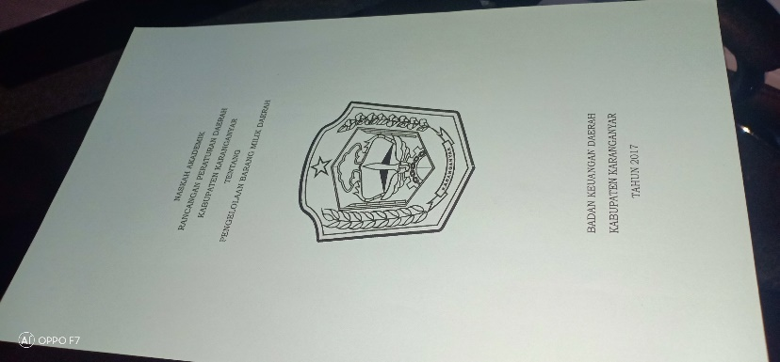

- Rancangan peraturan, keputusan atau kebijakan dalam kurun waktu 5 (lima) tahun terakhir.
- Risalah rapat dari proses pembentukan peraturan, keputusan atau kebijakan dalam kurun waktu 5 (lima) tahun terakhir
- Tahap perumusan peraturan, keputusan atau kebijakan yang dikeluarkan dalam kurun waktu 5 (lima) tahun terakhir
- Peraturan, keputusan dan/atau kebijakan yang telah diterbitkan dalam kurun waktu 5 (lima) tahun terakhir
- Dokumen tentang Memorandum of Understanding/ LoI/ Nota Kesepahaman/Nota Kerjasama/sejenisnya berikut dokumen pendukungnya dalam kurun waktu 5 (lima) tahun terakhir.

